2 класс Урок английского языка

Форма урока: Урок-игра
Тема: Забавное путешествие “FUNNY TRAVELLING”
Цели урока:
познавательный аспект: знакомство с особенностями жизни и быта индейцев Северной Америки;
развивающий аспект: развитие способности к догадке, расширение объема слуховой и зрительной памяти, развитие воображения, внимания и наблюдательности;
воспитательный аспект: воспитание интереса и положительного отношения к изучению культуры англоязычных стран на примере знакомства с особенностями жизни и быта индейцев Северной Америки;
учебный аспект: формирование грамматических навыков, совершенствование лексических навыков, навыков аудирования и навыков чтения по транскрипции.
Языковой материал:
лексический: лексические единицы предыдущих уроков (a wigwam, a boat, a bird, a turkey, an Indian, a girl…);
грамматический: There is ... . There are ... .
Оснащение урока: аудиозапись, иллюстрации, изображающие уклад жизни индейцев Северной Америки, компьютер, презентация PowerPoint, карточки со словами и звуками, куклы индейцы, головные уборы индейцев, стрелы-указатели.
- Организационное начало урока. Сообщение темы и целей урока.
Т: Good morning , boys and girls. I am glad to see you. Sit down, please.
Today is the 18th of March. Today is Wednesday.
Ребята, на прошлой неделе мы с вами читали о Питере Пэне и его друзьях, которые поселились на острове Нетландия. А что если и нам с вами отправиться в поездку и назвать наше путешествие на небольшой остров. “Funny Travelling” ( Забавное путешествие) так будет называться наше путешествие и. значит, настроение у нас с вами должно быть тоже веселым. (Прикрепляю смайлик с улыбкой.) Слайд 1
2. Речевая разминка.
Т: давайте назовем буквы в названии нашего урока и вспомним веселые стихи об этих буквах.
Р1,2,3… Рассказывают стихи о буквах

3. Фонетическая зарядка.
Т: А на каком транспорте мы отправимся на этот остров?
Давайте прослушаем песенку и узнаем, на каком же транспортном средстве мы отправимся туда. Наденьте наушники . Можно подпевать слова песни ,но только после того как услышите звуки отъезжающего транспорта.( Запись №32 ч.3 - звук летящего самолета)
“Listen! Listen!
What’s this? What’s this?
Is it a car? Or is it a train?
Is this a ship? Or is this a plane?
“Listen! Listen!
What’s this? What’s this?

Т: Снимите наушники. Ответьте на мои вопросы. (показывает картинки)
What’s this? Is this a car? No.
Is this a train? No.
Is this a ship? No.
Is this a plane? Yes. This is a plane.

Слайд 2. Plane

Т: Да, мы отправляемся в путешествие на самолете.
Итак, мы с вами на острове. Смотрите , очень знакомый вид. Да это же деревня индейцев, которую вы рисовали на своих рисунках на прошлом уроке (рисунки развешены на доске.)

4. Активизация изученного правила (конструкция There is / There are).
Т: There are a lot of things in the Indian village. Что же можно увидеть здесь на острове? Давайте вспомним, какие же предметы могут быть в индейской деревне. А вот и указатели, которые помогут нам ориентироваться на этом острове. прочитаем слова на стрелках –указателях.
wigwam

Слова на стрелках-указателях: а turkey, a bird, a wigwam, a bow, a boat, a village, a river, arrows , Indians.
(Читают слова после учителя хором, затем индивидуально).
Т: А теперь посмотрим на экран и подберем слова к картинкам. Cлайды 3-9
Вспомните, как образуется множественное число существительных.
Ch: (возможные ответы:a bow-bows, an arrow-arrows… )

Т: Look at the pictures carefully. Внимательно рассмотрите картинки. Tell us please what can you see in the picture.
Ch: (рассматривают картинки и называют количество предметов, подставляя их в известные структуры) There is 1 turkey in the village. There are 7 wigwams in the village. There is 1 rabbit in the village. There are 3 bows and 9 arrows in the village. There are 4 boats in the village. There are 3 birds in the village. There are 4 Indians there.
Т:. That’s right. There is используется перед существительным в единственном числе, a there are используется перед существительным во множественном числе.
5. Тренировка употребления изученных грамматических конструкций в речи.

T:Ребята ,на острове живут не только взрослые , но и маленькие жители. Смотрим на этих жителей острова. (видео"Ten little Indians”)
Мы с вами оказались в гостях у этих детей. Давайте познакомимся с ними. Выберите перышко со своим именем, наденьте головной убор жителей острова и представитесь жителям. Но сделать это нужно по-английски, так как мальчишки -индейцы на этом острове говорят только на английском языке.
Ch: My name is….
Называют свои имена и остаются у доски. 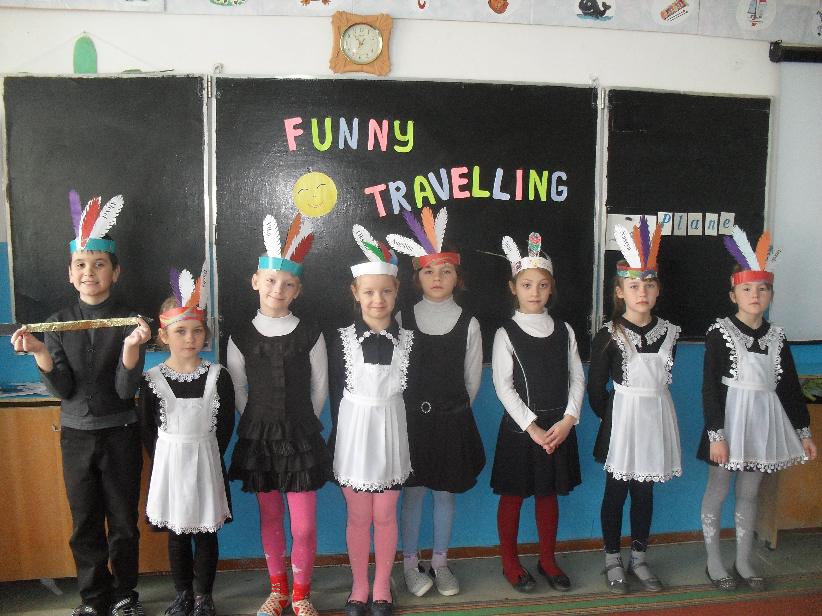

Т: The Indians like singing and dancing. Now, let’s sing the song "Ten little Indians”.
T—Ch: 1 little, 2 little, 3 little Indians,
4 little, 5 little, 6 little Indians,
7 little, 8 little, 9 little Indians,
10 little Indian boys.

Т: Индейцев- мальчиков из песенки 10.Давайте посчитаемся, сколько нас? And now count the girls, please! А теперь посчитаем девочек. Count the boys, please! Потом мальчиков. Садитесь на свои места.

Т: Что умеют делать мальчишки –индейцы на острове. Задайте им вопросы. Используем для диалогов куклы.
P1 : Can you swim? P2: Yes? I can Can you fly?
Можете/Умеете ли вы плавать/ прыгать, петь, танцевать, скакать, бегать, …?

Методические пояснения: поощряйте учеников, исполняющих роли обитателей острова, более подробно отвечать на вопросы, не ограничиваясь однозначным ответом Yes, I do или No, I don’t. Это не значит, что ему/ей не следует давать дополнительную информацию, по которой их легко можно «вычислить», например, на вопрос Do you swim well? можно ответить: Yes, I do. I swim very well. I (can) swim all day long, а не Yes, I do. And I can fly very well, too. Второй вариант игры: каждый ученик выбирает роль и никому об этом не говорит. Затем все ученики в роли обитателей острова ходят по классу и задают друг другу вопросы, для того чтобы выяснить, является кто-либо из них представителем той же группы, что и он/она. На доске записывается образец, который следует прочитать по ролям вслед за вами или за диктором:
— I sing and dance well.
— Do YOU sing and dance well?
— No, I don’t.
— Do you ...?
— Yes, I do.
6.Т: А есть ли животные на этом острове? Как вы думаете , каких животных можно встретить здесь? Демонстрирует игрушечных животных и задает вопросы. (кот , собака, кролик, крокодил, лиса, слон, жираф)

Ch: Have they got a cat? Have they got a rabbit? Yes, they have. /No, they haven’t.
They have got 1 bear and 4 owls in their village. They have got 2 foxes,5 rabbits ,3 raccoons and 4 birds in the village.

7.T: Наше путешествие заканчивается. Пора возвращаться домой. Слушаем песенку. На чем едем домой?

8. What’s the title of the lesson? Why? Подведение итогов урока, выставление отметок. ( Этот этап предполагает комментирование оценок учащихся.)
Что вспомнили. Что вам запомнилось? What do you like.
Teacher: Thank you for your work. You were active, friendly and attentive. It is very interesting to know our results. Everybody was very active today. And we have done much work during our lesson. Thank you for the lesson and your excellent work.
9. Домашнее задание .Инструктаж по выполнению домашнего задания
10. Summing up. Saying goodbye. See you soon!

Самоанализ урока.

Урок английского языка во 2 классе разработан и проведен на основе УМК «Английский язык 2 класс » (Кузовлев В.П. и др.).Данный урок английского языка является плановым по календарно-тематическому планированию во 2 классе на 2014-2015 учебный год .
Тема урока: Урок-игра « Забавное путешествие» “FUNNY TRAVELLING”
Цель: закрепить полученные умения и навыки по теме раздела.
Для проведения данного урока мною были поставлены следующие задачи:
познавательный аспект: знакомство с особенностями жизни и быта индейцев Северной Америки;
развивающий аспект: развитие способностей к сравнению, сопоставлению, анализу, развитие воображения;
воспитательный аспект: воспитание интереса и положительного отношения к изучению культуры англоязычных стран на примере знакомства с особенностями жизни и быта индейцев Северной Америки;
учебный аспект: формирование грамматических навыков, совершенствование лексических навыков, навыков аудирования и навыков чтения по транскрипции.
Языковой материал:
лексический: a house, a bridge, лексические единицы предыдущего уроков;
грамматический: There is ... . There are ... .
Оснащение урока: аудиозапись, иллюстрации, изображающие уклад жизни индейцев Северной Америки, компьютер, презентация PowerPoint, карточки со словами и звуками.
Тип урока: урок комбинированного типа, посвящен развитию репродуктивных речевых навыков с элементами технологии развивающего обучения.
Форма и виды работы: Индивидуальная, фронтальная, групповая. Преобладающий характер познавательной деятельности – творческий.
Структура урока полностью соответствует логике проведения заявленного типа урока, так как моей основной организационной задачей являлось создание условий для обобщения раннее изученного материала по теме. На мой взгляд, такие условия были созданы на проведенном уроке.
Отобранное содержание урока, оборудование урока, организация активной мыслительной деятельности учащихся на всех этапах урока, индивидуальные, групповые и фронтальные формы организаций учебной деятельности школьников, применение словесных, визуальных методов, работа с учебником способствовали достижению образовательных целей урока, стимулировали познавательные интересы учащихся.
Уровень самостоятельного мышления школьников, их познавательную активность, уровень усвоения и использования материала я оцениваю как хороший. На мой взгляд , этот урок послужит толчком и опорой для дальнейшей познавательной деятельности учеников.
Особый аспект на уроке имел здоровье сберегающий эффект: я постаралась создать ситуацию психологического комфорта для детей, когда каждый ребёнок мог выступить в различных ролях. Учащихся на уроке были активны, внимательны, работоспособны. Я считаю, что выбранная форма организации учебной деятельности школьников была достаточно эффективной. Были соблюдены с моей стороны нормы педагогической этики и такта, культура общения «учитель – ученик».
Организационный момент урока начался с проведения фонетической зарядки, включающей в себя отработку тех звуков, которые являлись необходимыми.
Хорошо развитая память учащихся обусловила включение содержание урока такой вид речевой деятельности, как диалогическая речь по схеме «ученик – ученик».
На данном уроке поставленные задачи решены.
Перегрузки учащихся как физической, так и психической, не было, благодаря смене видов деятельности и форм работы.
Все этапы урока были пройдены. Временные рамки урока соблюдены. Считаю, что каждая из целей урока была достигнута, о чем ребятам было сообщено в качестве положительных оценок в конце урока.

